新桥街道中心幼儿园小四班幼儿生活状况记录表

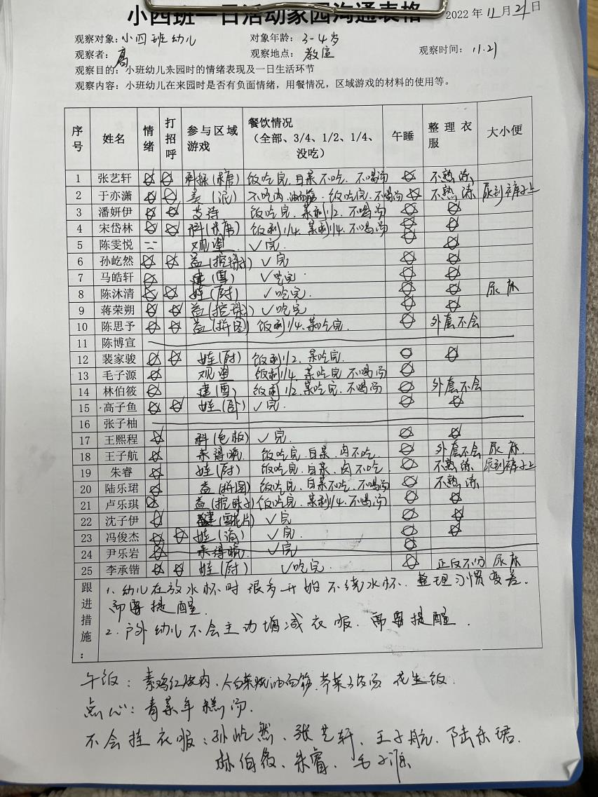

评价与分析:

来园人数 23 人，秋季气温下降幅度较大，大家关注幼儿的体感温度及时增减衣物，以防感冒哦。

区域游戏情况:

桌面建构游戏:林伯筱、沈子伊、马皓轩(雪花片)

美工区:于亦潇(泥工)

益智游戏:卢乐琪、蒋荣朔、孙亦然(挖珠子)、陆乐珺、陈思予(拼图)

科探桌面游戏:张艺轩、宋岱林、(有趣的跳跳糖)、王熙程(色板)

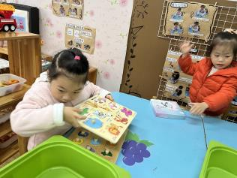娃娃家:陈沐清、高子鱼、裴家俊、冯俊杰、尹乐岩、李承锴、朱睿

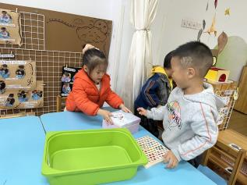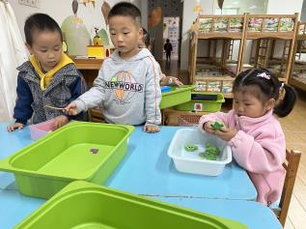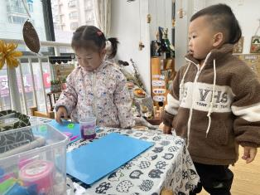

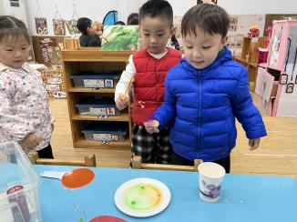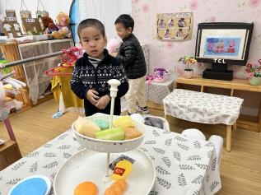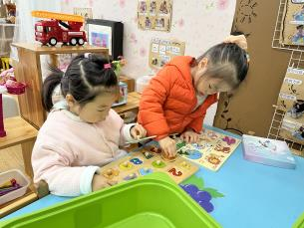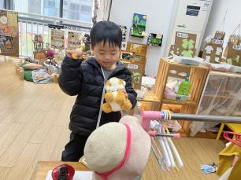

集体活动情况:

《综合:各种各样的声音》

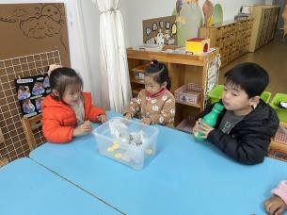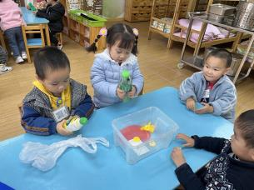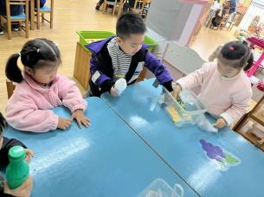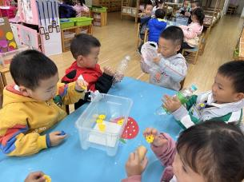这是一节偏科学类的综合活动。听觉是人的主要感官，人通过听觉去感知、感受、认识周围事物 及其发生的事情。本次活动先出示小动物和大自然的声音引导幼儿感知声音，接着幼儿自由探索积木、 铃鼓、塑料袋、纸、塑料瓶等物品发出的声音，在耳朵静心听的过程中感受声音的奇妙，激发幼儿对周围声音的关注。

老师的话:  
一、每天记得填写《11 月幼儿每日健康登记表》。

二、十二月初将进行自理能力比赛，比赛内容有穿鞋子、穿衣服、挂衣服、绕水杯、戴口罩，孩子在家可以进行练习练习，前三名会有惊喜噢!